26.10.2020. Биология 47 гр. Преподаватель Любимова О.В.
Сдать работу на следующем уроке
Изучите теоретический материал и сделайте конспект.
Геологическая эволюция
На настоящий момент установлено, что жизнь на Земле возникла около 3-3,5 млрд. лет назад. За это время на планете произошли существенные изменения: менялся климат, двигались материки, активно шли горообразовательные процессы. Вода то затапливала гигантские пространства на миллионы лет, то отступала под натиском испепеляющего солнца и жары.
Об этих процессах мы можем только догадываться, изучая осадочные породы, которые за это время пластами накладывались друг на друга. Химический анализ позволяет определить их возраст, а также сделать вывод о климате того периода. В определение возраста окаменелостей помогает радиоуглеродный анализ.
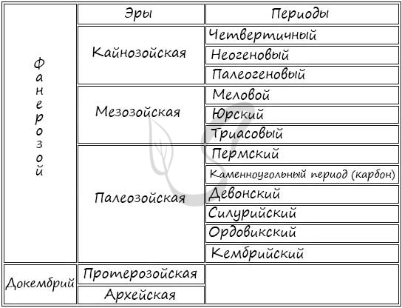
Архейская эра (от греч. archē - начало)
Наиболее ранняя эра Земли, начавшаяся около 3-3,5 млрд. лет назад и продлившаяся 900 млн. лет. Самые древние живые организмы были найдены в этот промежуток времени: они были гетеротрофами, заселявшими дно теплых морей. Кислород отсутствовал, был возможен только анаэробный тип дыхания.
В архейский период отмечалась активная вулканическая деятельность, происходили значительные колебание температуры. На поверхности Земли жизнь была невозможна из-за губительных УФ (ультрафиолетовых) лучей. Именно поэтому жизнь "спряталась" на дне океана, где не так выражены перепады температур и рассеивается УФ излучение.
В течение архея появились первые фотосинтезирующие организмы - сине-зеленые водоросли (цианобактерии). Атмосфера начала постепенно обогащаться кислородом.
Как оказалось, это вещество - кислород - предопределит путь развития жизни на Земле: в дальнейшем возникнут миллионы видов, которые им дышат, и жить без него не могут. В числе этих видов и мы с вами.
К концу архея животные разделились на про- и эукариотические организмы.
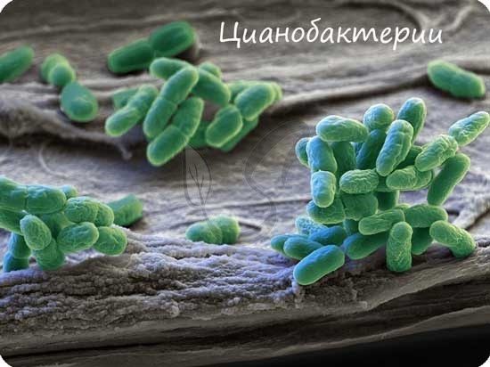
Протерозойская эра (от греч. proteros — первый из двух + zoe — жизнь)
Протерозойская эра продолжалась около 2000 млн. лет. Поверхность планеты напоминала ледяную пустыню, климат соответственно был холодный.
Дальнейшее развитие жизни продолжалось. В этой эре выделились царства растений, животных и грибов. Возникли первые многоклеточные организмы: кишечнополостные, губки, водоросли, предки трилобитов. Были распространены сине-зеленые водоросли - цианобактерии, которые выделяли кислород в ходе фотосинтеза.
В течение этой эры в атмосфере возросла концентрация кислорода и приблизилась к 1% - точки Пастера, критического для эволюции значения. Считается, что по достижении точки Пастера становится возможным кислородный тип дыхания и устойчивая жизнедеятельность аэробных организмов.
В течение протерозойской эры концентрация кислорода в атмосфере достигнет 10% - сформируется озоновый слой, служащий эффективной защитой для всего живого от губительного УФ-излучения. Благодаря озоновому слою появятся первые наземные экосистемы.
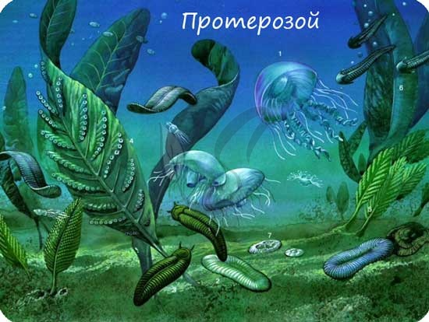
Палеозойская эра (греч. palaios - древний)
Продолжалась около 340 млн. лет. Эту эру подразделяют на 6 периодов, которые мы рассмотрим:
- Кембрийский
Холодный климат меняется на умеренно влажный, а затем на теплый сухой. Тают оледенения суши, в результате чего огромные пространства заполняются водой.
Все растения и животные обитают в море, однако, на побережье появляются первые наземные грибы, лишайники. Животный мир активно развивается: на глубине в море появились трилобиты и мечехвосты, коралловые полипы, иглокожие.
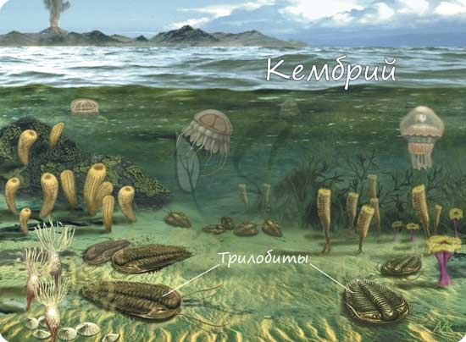
- Ордовикский
Большая часть суши подверглась сильнейшему затоплению, наземные животные почти не встречались. В толще океана обитали фораминиферы и радиолярии.
В теплых морях процветали кишечнополостные (в их числе и коралловые полипы), иглокожие, моллюски. Установлено, что в этом периоде жили первые представители типа хордовых - бесчелюстные.
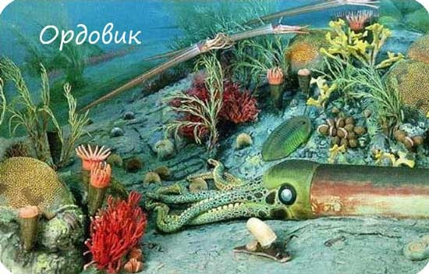
- Силурийский
Климат становится более сухим, суша поднимается - вода отступает, тем самым создаются условия для развития наземных видов. И действительно, силур отличается этими знаменательными событиями: растения и животные осваивают сушу.
В приливно-отливных зонах возникают первые наземные растения: риниофиты и псилофиты, еще имеющие очень много общего с водорослями. И, тем не менее, псилофиты - пионеры суши. У них появляются проводящие и механические ткани, которые водорослям были ни к чему.
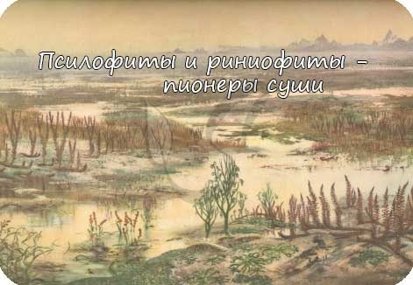
Появились первые наземные животные: многоножки и паукообразные - скорее всего произошедшие от трилобитообразных, которые долгое время могли оставаться на отмелях после отлива. На образовавшейся суше они чувствовали себя просторно и вальяжно: хищники отсутствовали, конкуренция была небольшой. В таких условиях размножение происходило быстро.
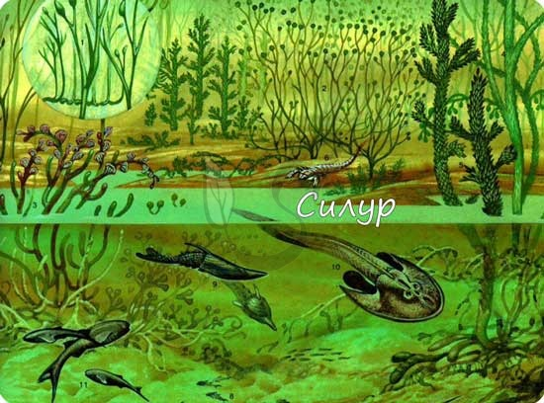
- Девонский
Это период господства рыб в морях. Возникают активно плавающие хрящевые рыбы, у которых имеются челюсти для захвата пищи. Появляются все известные на настоящее время систематические группы рыб.
Некоторые рыбы, обитающие в бедных кислородом (пересыхающих) водоемах, используя плавники, приобрели способность переползать из одного водоема в другой и дышать атмосферным воздухом. Так появляются двоякодышащие и кистеперые рыбы.
К концу девона на сушу выходят первые земноводные: ихтиостеги и стегоцефалы, произошедшие от кистеперых рыб. Возникают древовидные леса, состоящие из хвощей, плаунов и папоротников.
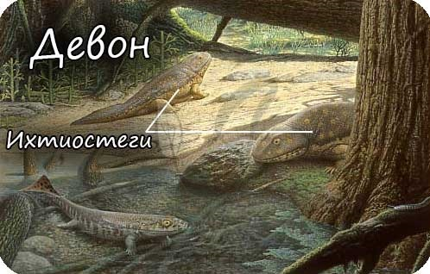
- Каменноугольный (карбон, от англ. carbon — углерод)
В карбоне материки еще более опускаются, часть суши оказывается заболоченной. Поначалу теплый и влажный климат сменяется к концу периода холодным и сухим.
Бурно развиваются древовидные леса из папоротников, которые достигали в высоту 40 метров. Массовое отмирание папоротникообразных в этом периоде привело к образованию обширных залежей каменного угля, в честь которого период и получил свое название.
Размножение семенных растений, появившихся в карбоне, более не связано с наличием воды, благодаря чему они расселяются вглубь материков.
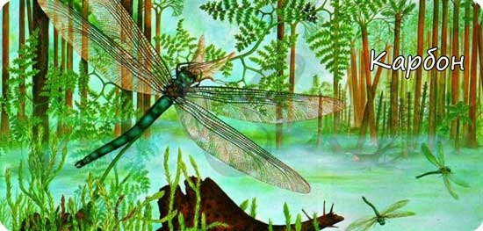
В морях все также распространены фораминиферы, радиолярии, кораллы и моллюски. Возникают первые насекомые: тараканы, стрекозы, жесткокрылые. Под конец периода появляются пресмыкающиеся, размножение которых не связано с наличием воды, что позволяет им заселить сухие, ранее незаселенные территории.
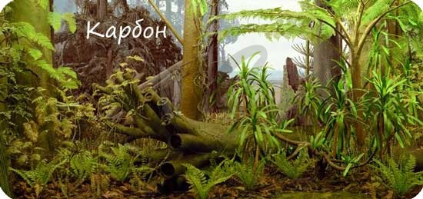
- Пермский
В перми активируется вулканическая деятельность, происходит крупнейшее отступление моря, вследствие которого образуются большие пространства суши. Климат также меняется: он становится резко континентальным.
К таким серьезным изменениям не приспособлены многие виды животных и растений: полностью вымирают трилобиты, многие моллюски, крупные рыбы и насекомые, значительная часть амфибий, исчезают древовидные папоротники, хвощи и плауны.
В природе не бывает пустого места: приспособленные особи выживают, размножаются и занимают освобожденные другими видами ниши. Бурно развиваются пресмыкающиеся, появляются звероподобные ящеры, примерно в это же время возникают первые млекопитающие.
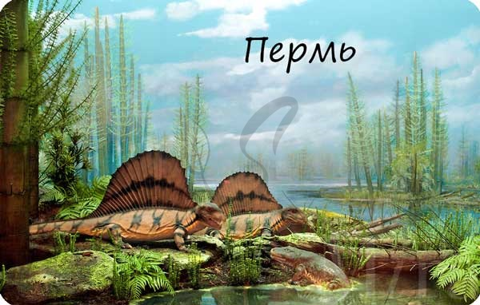
Чтобы легко запомнить периоды палеозойской эры, рекомендую взять на вооружение мнемоническое правило: "Каждый Отличный Студент Должен Курить Папиросы". Если вы обратите внимание на первые буквы этих слов, то поймете, что они совпадают с первыми буквами периодов палеозоя и расположены в нужном порядке.
Мезозойская эра (греч. mesos — средний + zoe — жизнь)
Мезозойская эра продлилась 186 млн. лет. Если бы мы сейчас перенеслись в то далекое время, то внешне заметили бы сходство мезозойского мира с нынешним, однако более детальное изучение показало бы нам, что его составляют совершенно иные растения и животные.
В мезозое выделяется три периода:
- Триас
Климат становится более сухим, что приводит к пересыханию внутренних морей. Активно идут горообразовательные процессы, начавшиеся в перми. Начинается движение материков, образуются пустынные пространства.
В царстве растений господствуют голосеменные, размножение которых не зависит от воды. Среди голосеменных активно заселяют территории саговниковые, хвойные, гинкговые растения.
Большинство амфибий окончательно вымирает. В животном мире господствуют пресмыкающиеся, среди которых встречаются черепахи, ихтиозавры, птицетазовые и ящеротазовые динозавры, клювоголовые, крокодилы и чешуйчатые. Часть рептилий дает начало млекопитающим, близким к однопроходным животным.
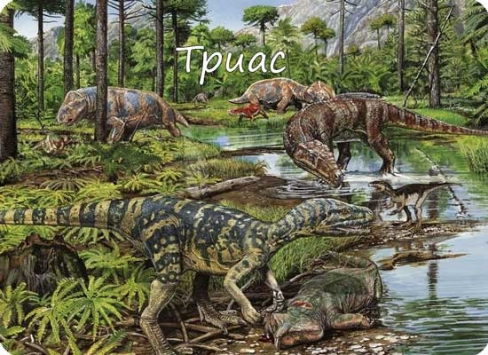
- Юрский
Климат становится более теплым и влажным, несколько увеличивается площадь морей. В глубине материков образовались многочисленные озера и болота.
В царстве растений господство остается за голосеменными растениями, наибольший расцвет среди которых переживают беннеттитовые, гнетовые, саговниковые.
В морях многочисленны головоногие моллюски. Самые разнообразные формы принимают морские пресмыкающиеся - ихтиозавры, плезиозавры. Эта эра принадлежит динозаврам. Рептилии господствуют в воде, на земле и в воздухе. К концу периода возникает первоптица - археоптерикс, давшая начала обширной группе птиц.
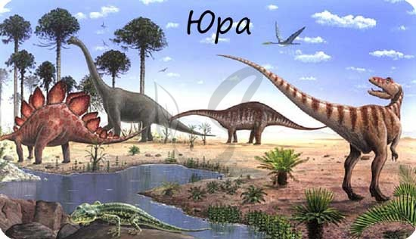
- Меловой
Климат становится более холодным. Активируются горообразовательные процессы - именно в этом периоде образовались Анды, Альпы, Гималаи. Название периода связано с многочисленными отложениями мела, которые образовались за счет раковин фораминифер.
Появляются цветковые (покрытосеменные) растения, вероятно произошедшие от голосеменных растений в результате скачкообразного изменения (мутации) женских органов размножения. Появления цветка и плода - важнейшие ароморфозы этого периода. К концу периода вымерли многие голосеменные растения.
Крупные моллюски и рептилии вымирают, эра динозавров заканчивается. На первый план выходят млекопитающие, ароморфозы которых, теплокровность и живорождение, позволяют занять господствующее положение. Появляются сумчатые и плацентарные млекопитающие.
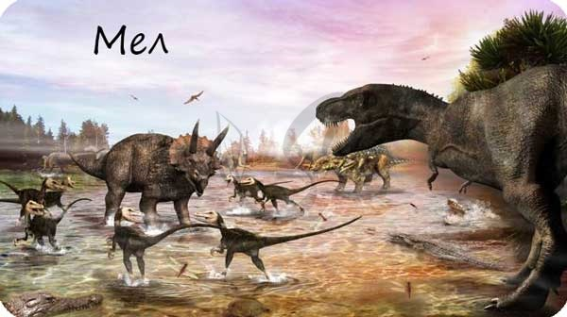
Кайнозойская эра (греч. kainos - новый + zoe - жизнь)
Отправной точкой кайнозойской эры служит образование Альп, в это же время возникли и другие высочайшие горные системы. Я искренне рад быть вашим современником, и сообщаю, что мы с вами живем в кайнозойскую эру, которая длится уже 67 млн. лет. За это время произошло несколько материковых оледенений, возникновение человека.
В кайнозое выделяют три периода:
- Палеоген (греч. palaios - древний и genos - рождение, возраст)
В начале палеогена устанавливается теплый тропический и субтропический климат. Широко распространяются леса и редколесья. Большая часть животных представлена лесными обитателями.
Сумчатые и плацентарные млекопитающие эволюционируют параллельно. Возникают приматы, хищные и копытные животные, широкого разнообразия достигает мир птиц.
К концу палеогена климат становится континентальным, в Арктике и Антарктике появляются первые ледяные шапки. Леса преобразуются в саванны и заросли кустарников.
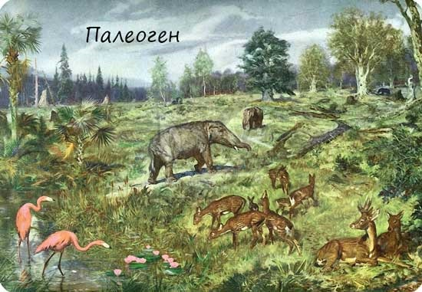
- Неоген (греч. neo - новый)
Климат в неогене был влажным и теплым. Расселившиеся в палеоген кустарники сменяются саванной и степной растительностью, образуются полупустыни и пустыни.
По берегам рек и озер растут березы, можжевельник, сосны, ивы, тополя. Среди животных расцвет происходит у обитателей открытых пространств: гиппарионов (примитивных лошадей), быков, слонов, жирафов, антилоп. Среди разнообразного и многочисленного класса птиц нередко встречаются хищные гигантские бегающие птицы.
Для неогена характерно большое разнообразие среди приматов, и появление первых человекообразных обезьян - антропоидов.
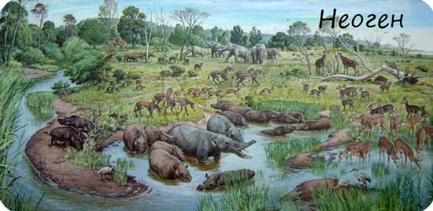
- Четвертичный (антропогеновый, от греч. anthropos - человек)
В ходе данного периода неоднократно происходили изменения климата. Поверхность Северного полушария оледеневала. Изменился и растительный мир - в Евразии распространилась таежная и тундровая растительность. Флора приобрела сегодняшний облик.
Среди животных были распространены бизоны, мамонты, носороги, пещерные медведи. Примерно 2 млн. лет назад появился человек умелый, начался процесс антропогенеза - становления человека, в результате которого возник вид Homo sapiens.
Активная деятельность человека: распашка земель, вырубка лесов, вытаптывание полей крупным рогатым скотом - привели к сужению ареала обитания многих видов животных, часть из которых вымерла.
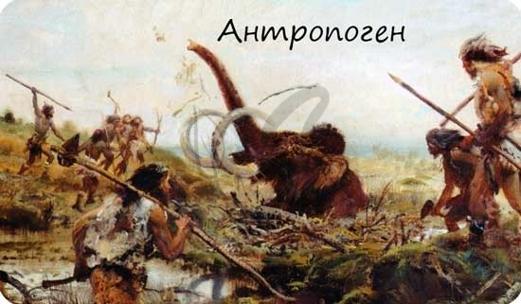
Рекомендую мнемоническое правило, которое поможет запомнить периоды мезозойской и кайнозойской эры по первым буквам слов: "Ты, Юра, Мал - Подожди, Немного, А?"
Пангея и удивительная Австралия
В конце палеозоя и начале мезозоя всю сушу представлял один единственный континент - Пангея (др.-греч. Πανγαῖα - всеземля). В юрском периоде Пангея разделилась на два континента: северный - Лавразия (позже разделилась на Евразию и Северную Америку), и южный - Гондвана (позже разделилась на Африку, Южную Америку, Индию, Австралию и Антарктиду.)
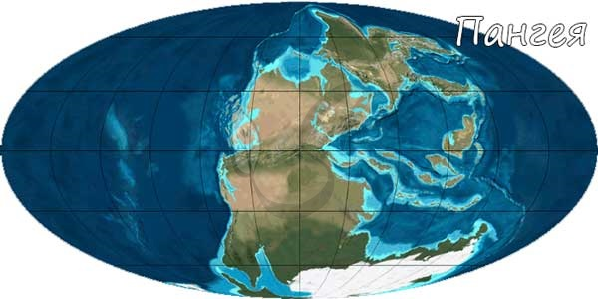
Особого внимания требует Австралия. Этот материк отделился раньше всех, вследствие чего флора и фауна на нем формировались изолированно от остальных континентов.
Именно по этой причине в Австралии можно обнаружить виды растений и животных, которые более нигде не встречаются: сумчатые животные (кенгуру, куница, коала), подземные орхидеи, банксии и многие другие удивительные виды.

